桂 林 电 子 科 技 大 学 试 卷

2014—2015 学年第 2 学期 课号 1420285等
课程名称 高等数学AII （A卷; 闭卷） 适用班级（或年级、专业） 2014级
考试时间 120 分钟 班级 学号 姓名
题 号 | 一 | 二 | 三 | 四 | 五 | 六 | 七 | 八 | 九 | 十 | 成绩
满 分 | 12 | 12 | 18 | 21 | 14 | 18 | 5 |  |  |  | 100
得 分
评卷人

一．填空题（每小题3分，共12分）
1．函数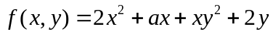在点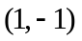取得极值，则常数 .
2．设是以为周期的傅里叶（Fourier）级数，一个周期上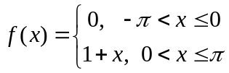，则在点处收敛于 .
3．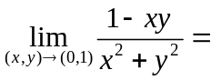 .
4．设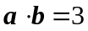，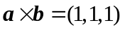，则与之间的夹解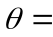 .
二．单选题（每题3分，共12分）
1．幂级数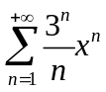的收敛域是（ ）
A．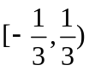 B．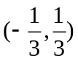 C．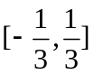 D．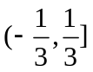

2．函数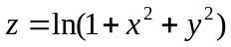，则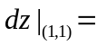（ ）
A．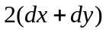 B．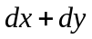 C．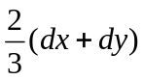 D．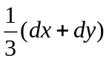
3．下列级数条件收敛的是（ ）
A．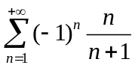 B．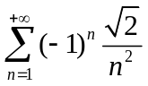 C．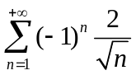 D．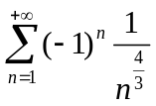
4．若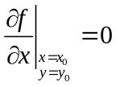，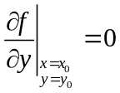，则在点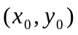是（ ）
A．连续且可微； B．连续但不一定可微；
C．可微但不一定连续； D．不一定连续，也不一定可微．

三．计算题一（每小题6分，共18分）
1．计算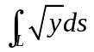，其中是抛物线上点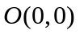与点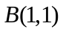之间的一段弧.
2．计算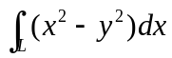，其中是抛物线上点到点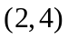之间的一段弧.
.3．求函数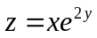在点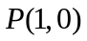沿到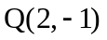的方向的方向导数.
四．解答题一（每小题7分，共21分）
1．设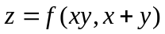，其中有连续偏导，分别求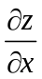，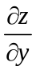.
2．求曲面积分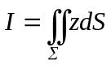，其中为上半球面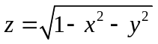.
3．将函数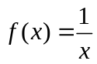展开成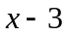的幂级数.
五．解答题二（每小题7分，共14分）
1．求过点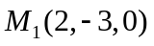、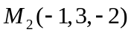和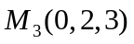的平面方程.
2．求幂级数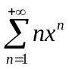的收敛域及和函数.
六．计算题二（每小题9分，共18分）
1．计算积分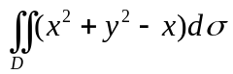，其中是由直线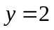，及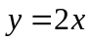围成的闭区域.
2．计算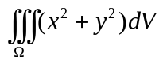，其中是由曲面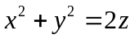及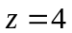所围成.
七．证明题（本题5分）
设为分段光滑闭曲线，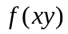对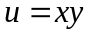有连续的一阶导数，证明：


